春节习俗知多少——计划课指导

1.下列内容哪个是春节习俗（ ）
【A】春节的故事。
【B】春节的历史。
【C】剪窗花，贴福字，贴对联。
【正确答案】C
2.关于春节习俗这个主题活动，你同意下面哪个同学的说法（ ）
 | 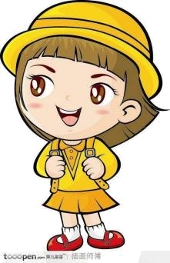  春节是中国最重要的节日，是中国的传统文化，我们需要继承，需要了解不同地区的春节习俗，继承中国传统文化。 | 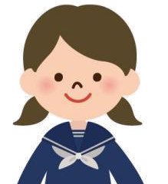  春节习俗没必要了解，因为我觉得过年跟平时没什么不同。
【A】明明 | 【B】程程 | 【C】媛媛
过春节我就是放松，看电视，玩电脑，所以我认为这个主题没必要研究。

【正确答案】B

3.访谈计划重要的是进行（ ）设计
【A】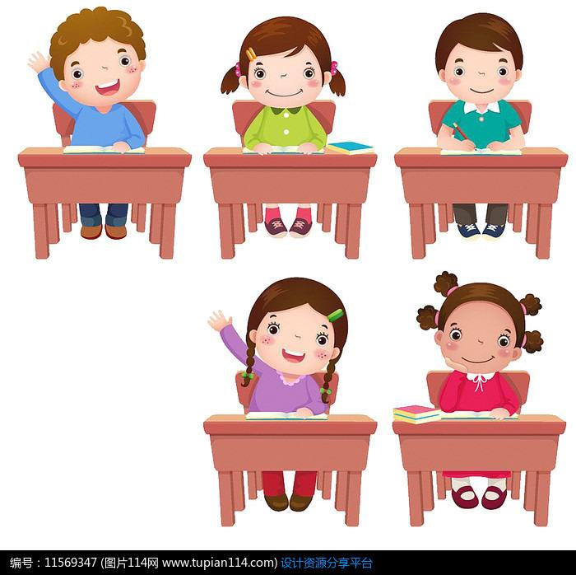 访谈对象。
【B】 访谈问题。
【C】 访谈目的。
【正确答案】B
4.在进行研究内容的撰写时，以下几位同学哪位同学说的对？（ ）
 | 研究内容要根据研究主题细化，进行具体问题的撰写。 | 研究内容可以不围绕研究主题。
【A】明明 | 【B】程程 | 【C】媛媛
研究内容就是研究主题，不用再将内容具体。

【正确答案】B
5.计划中的研究步骤需要做到（ ）
【A】 只需要具体，不用考虑能不能实施。
【B】 要具体，详细，可操作，写清谁在什么时间，什么地方，采用什么方法，做什么。
【C】 计划中不用写步骤，一边研究一边计划就行。
【正确答案】B

- 在撰写计划中的研究成果时要做到（ ）

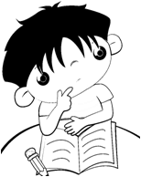 | 选择研究成果的形式不必要与研究内容相结合。 | 研究成果是自己的，展示的时候，简单一说就行了，不用考虑展示形式。
【A】 | 【B】 | 【C】
选择与研究内容相适合的成果展示形式，形式要多样。

【正确答案】A
7.计划制定形式有（ ）
【A】 只有个人计划。
【B】 只有小组计划。
【C】 根据主题内容可以是个人计划，也可以是小组计划，还可以先制定小组计划，结合小组计划再制定个人计划。
【正确答案】C
- 下面的同学在讨论制定小组活动计划需要注意的问题，你同意哪位同学的观点（ ）

需要有人员分工，并且提前写在计划里。
——明明
不需要提前进行人员分工，活动中再分配任务。
——小强
有的同学没有什么特长，可以不分配任务。
——小丽

【A】明明 【B】小强 【C】小丽
【正确答案】A
9.制定计划时的人员分工要做到（ ）
【A】 充分发挥同学们的特长，取长补短，合理分工。
【B】 由组长直接分配，不用考虑每个人特长。
【C】 所有主题活动计划中的人员分工都是一样的。
【正确答案】A
10.制定活动计划时，我认为（ ）
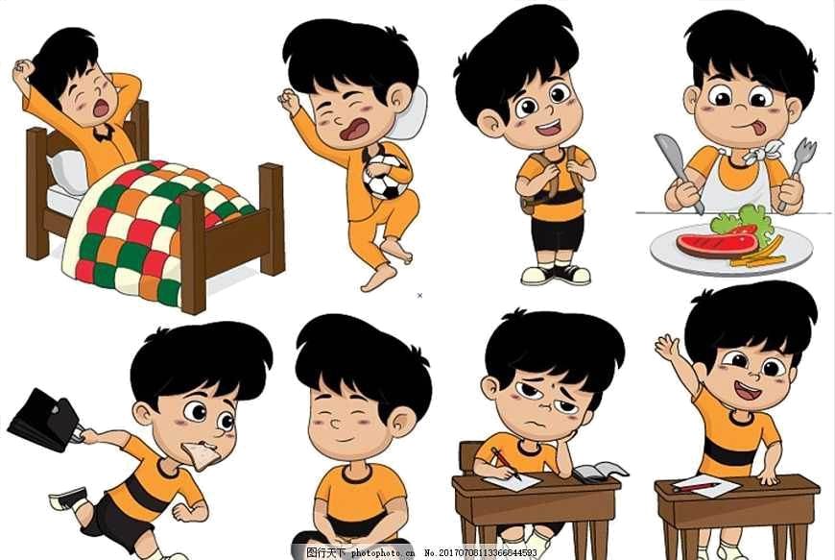
【A】 | 【B】 | 【C】
我们制定的活动计划都得用表格形式。
每次制定活动计划都必须包括所有的项目内容。
活动计划可选择表格形式，也可以选择其他形式，只要合适就行。计划项目的撰写不需要面面俱到，要根据活动主题撰写重要部分。

【正确答案】C

